Открытка в технике «Тоннель Бук» или многослойная открытка в технике «бумажный тоннель». Посвящённая празднику «8 Марта»
Елена Гаврилова
Открытка в технике «Тоннель Бук» или многослойная открытка в технике «бумажный тоннель». Посвящённая празднику «8 Марта»
В преддверии праздника хочется пожелать всем добра и тепла, любви и заботы от своих близких. Для ребёнка самыми близкими является его семья, те люди которые его окружают и с которыми он общается. И очень хочется, чтобы это общение было не только потребительским, но и душевным, радостным, овеянное добротой.
Уважаемые коллеги хочу поделиться с вами материалом из рубрики мастер класс. Открытка к 8 Марта
Выполнение открытки несложно и выполнено в технике «Тоннель Бук» или многослойная открытка в технике «бумажный тоннель». Получается просто сказочный результат. И что самое главное это очень нравится детям, вызывает у них восторг и желание создавать что – то новое!
Нам потребуется:
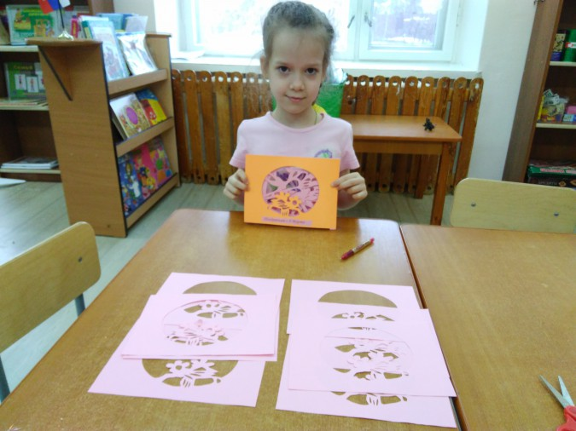
• Картон;
• Разноцветная бумага;
• Ножницы;
• Клей;
• Линейка;
• Красная ручка;
Первый этап подготовки. Рассматривание и обсуждение образца поделки, как она выполнена, какие цветовые гамы берутся и почему.
Второй этап. Делим материал на этапы выполнения работы.
Третий этап приступили к выполнению работы.
• Берём, розовый лист бумаги складывает пополам и разрезаем.
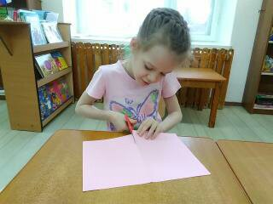
• Каждую половинку складываем гармошкой
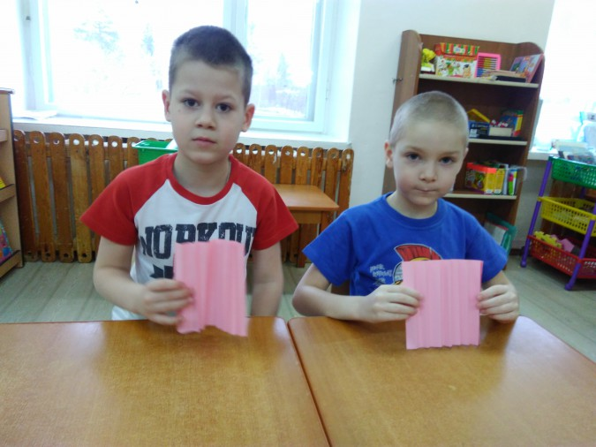
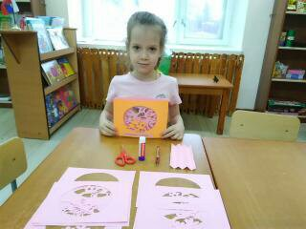
• Берём картон и обводим по трафарету силуэты цветов, веточек с набухшими почками и распустившимися листочками. Вырезаем.
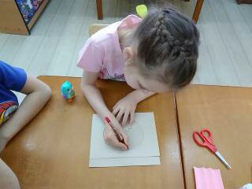
• Берём вырезанный картон, который является обложкой открытки, кладём цветной стороной вниз. Намазывает клеем по краям
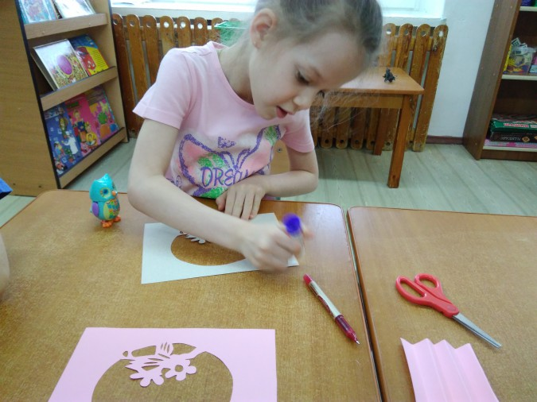
• Приклеиваем гармошку с левой и правой стороны
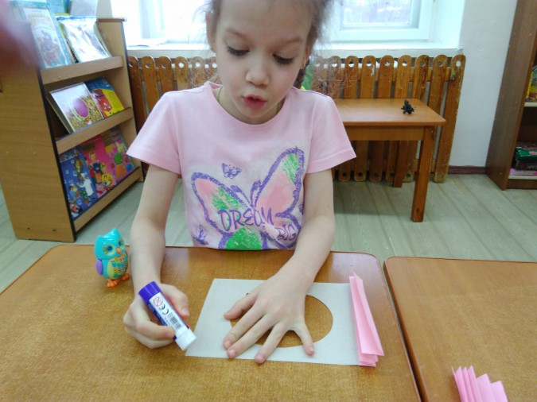
• На складки гармошки приклеиваем "витражи" из цветной бумаги
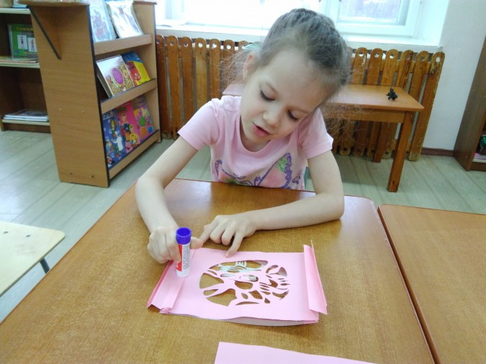
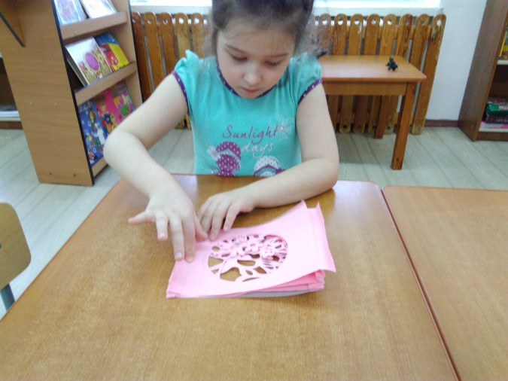
• Растягиваем гармошку, чтобы между "витражами" получилось пространство и открытка казалась объёмной.
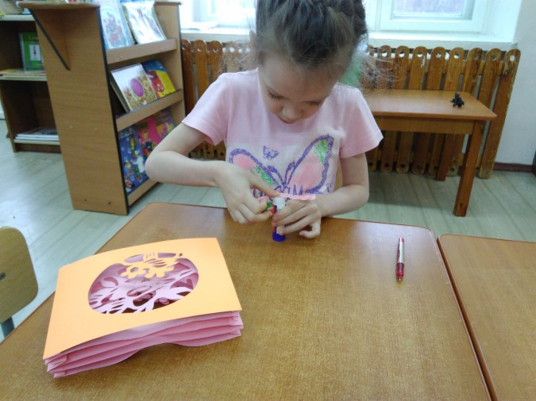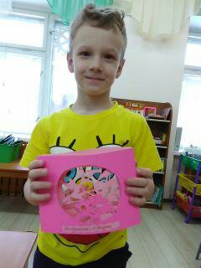

Всех с наступающим праздником!

